PRILOGA 2 (spremni dopis – 2. del) – podatki o izvedbi notranjih postopkov pred odločitvijo na seji vlade:

1. Zahteva predlagatelja za:
a) | obravnavo neusklajenega gradiva |  | DA/NE
b) | nujnost obravnave |  | DA/NE
c) | obravnavo gradiva brez sodelovanja javnosti |  | DA/NE

2. Predlog za skrajšanje poslovniških rokov z obrazložitvijo razlogov:
/
3. Gradivo se sme objaviti na svetovnem spletu: |  |  | DA/NE
4. Gradivo je lektorirano: |  |  | DA/NE  Lekturo opravila gospa Nataša Purkat, Lektor'ca.

5. Gradivo je pripravljeno na podlagi sklepa vlade št. … z dne …

6. Predstavitev medresorskega usklajevanja:
Gradivo je bilo poslano v medresorsko usklajevanje ministrstvom in vladnim službam.
Datum pošiljanja: 29. 2., 16. 4., 22. 4., 7. 5., 8. 5., 22. 5. in 28. 5. 2024.
Gradivo je usklajeno: |  | v celoti/večinoma/delno
Bistvena neusklajena vprašanja in razlogi za to:
- …
- …
 |  | Priložite mnenja organov, s katerimi gradivo ni usklajeno.)

PRILOGE:

I. Mnenja brez pripomb:
- Ministrstvo za finance,
- Služba Vlade RS za zakonodajo,
- Ministrstvo za pravosodje,
- Ministrstvo za delo, družino, socialne zadeve in enake možnosti,
- Ministrstvo za javno upravo,
- Ministrstva za infrastrukturo,
- Ministrstvo za kohezijo in regionalni razvoj,
- Ministrstvo za zdravje,
- Ministrstvo za obrambo,
- Ministrstvo za digitalno preobrazbo,
- Ministrstvo za okolje, podnebje in energijo,
- Ministrstvo za naravne vire in prostor,
- Ministrstvo za kulturo,
- Ministrstvo za vzgojo in izobraževanje,
- Ministrstvo za kmetijstvo, gozdarstvo in prehrano,
- Ministrstvo za visoko šolstvo, znanost in inovacije,
- Ministrstva za notranje zadeve.

Mnenje Ministrstva za finance

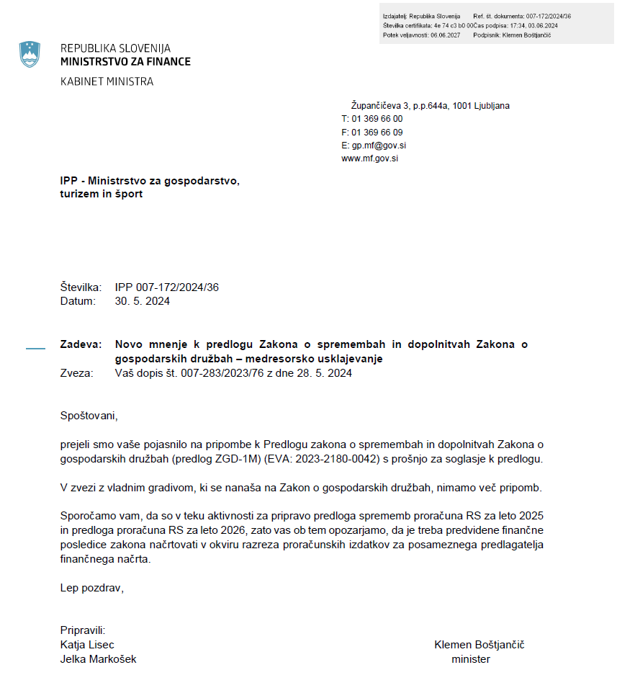

Mnenje Službe Vlade RS za zakonodajo

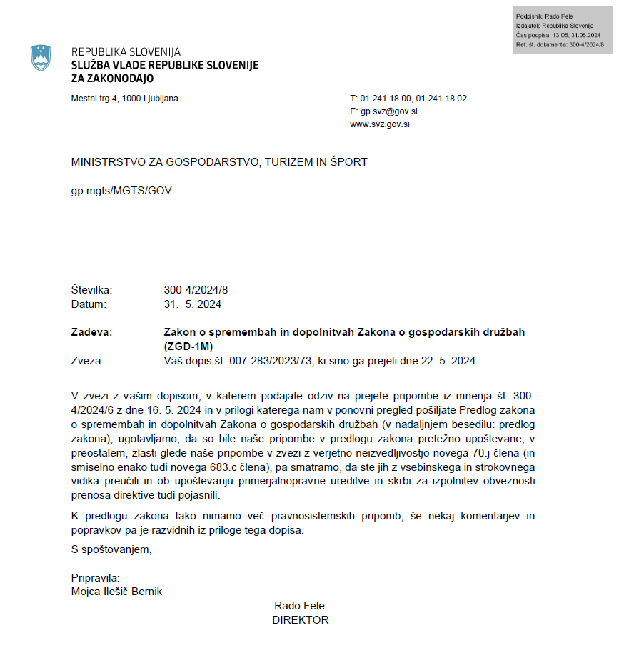

Mnenje Ministrstva za pravosodje

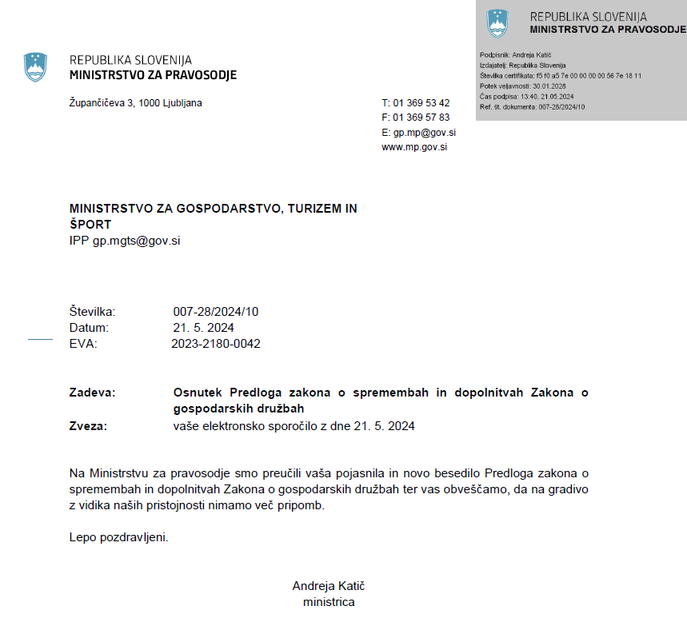

Mnenje Ministrstva za delo, družino, socialne zadeve in enake možnosti

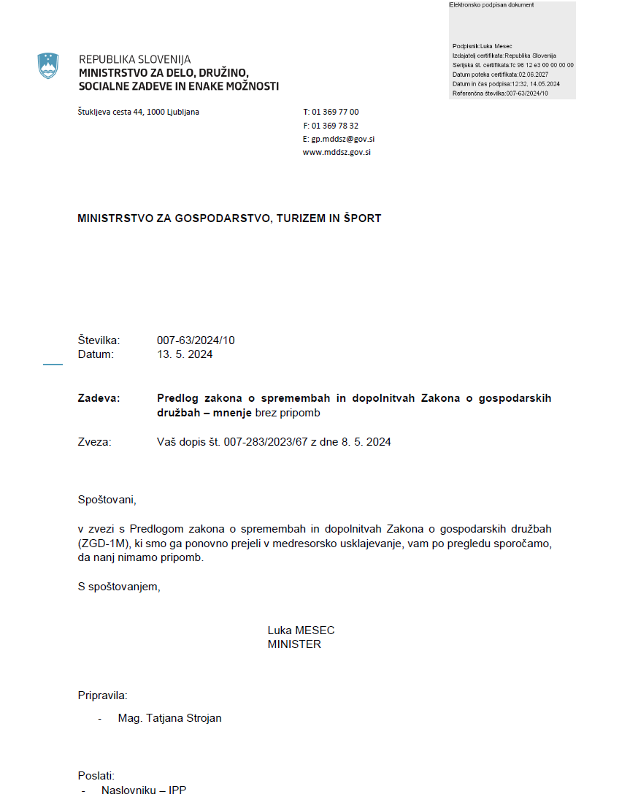

Mnenje Ministrstva za javno upravo

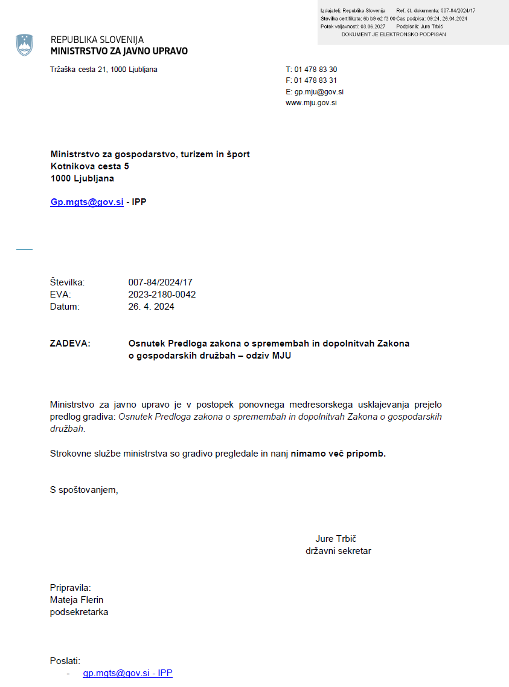

Mnenje Ministrstva za infrastrukturo

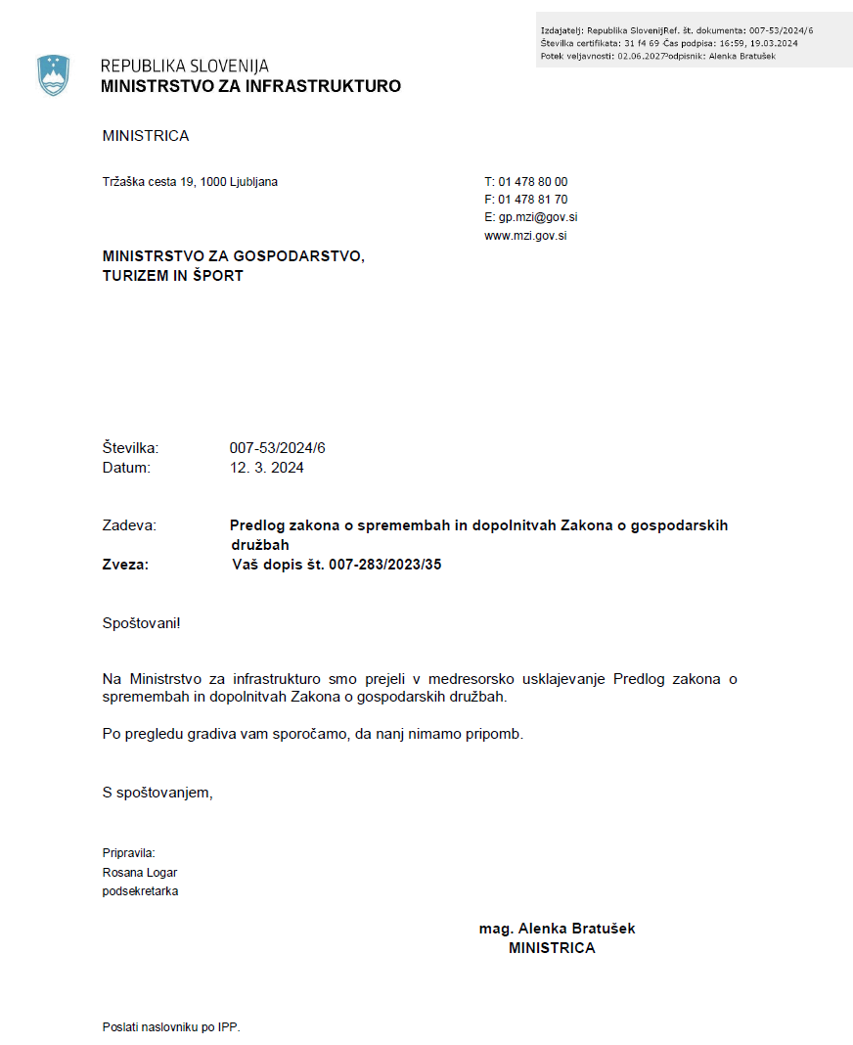

Mnenje Ministrstva za kohezijo in regionalni razvoj

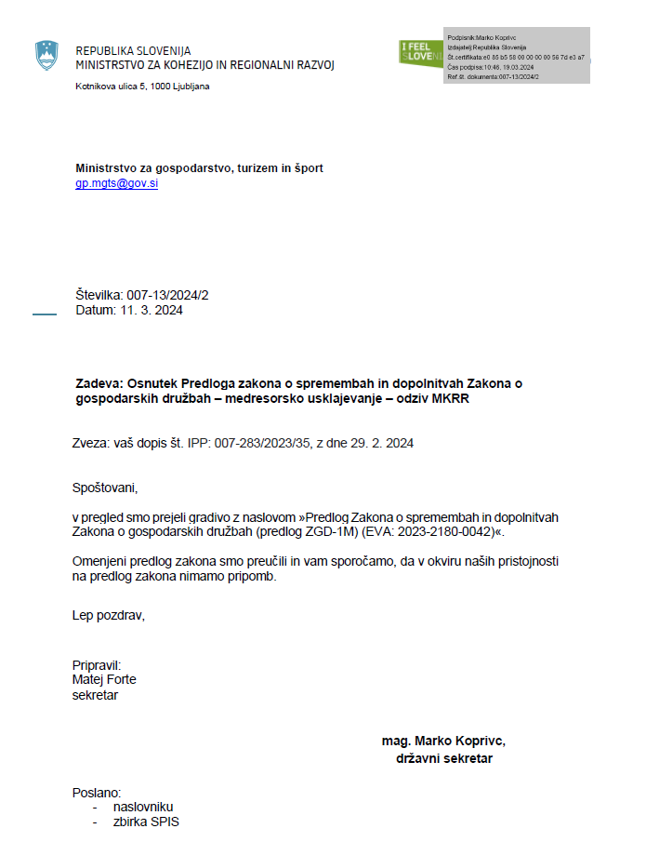
Mnenje Ministrstva za zdravje
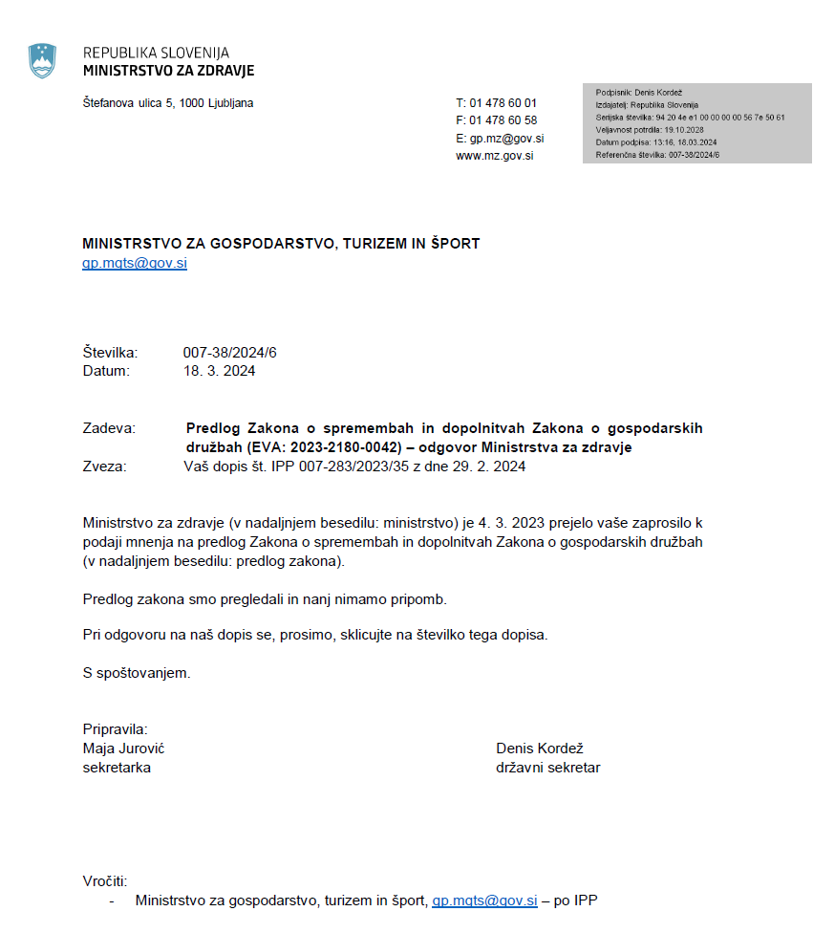

Mnenje Ministrstva za obrambo

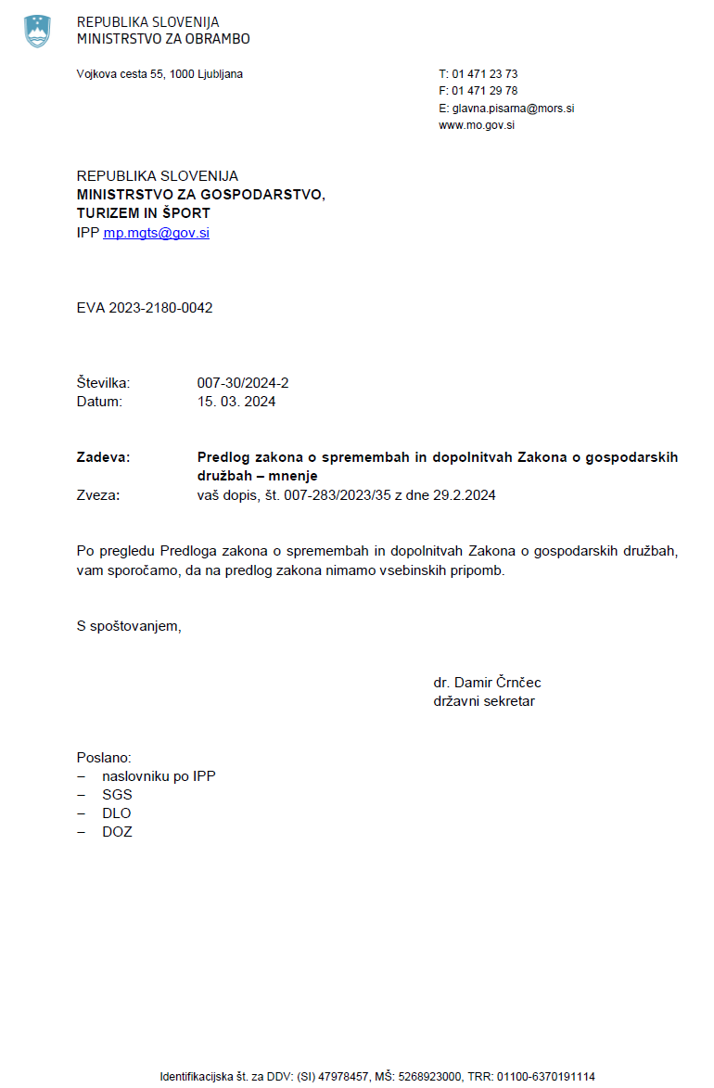

Mnenje Ministrstva za digitalno preobrazbo

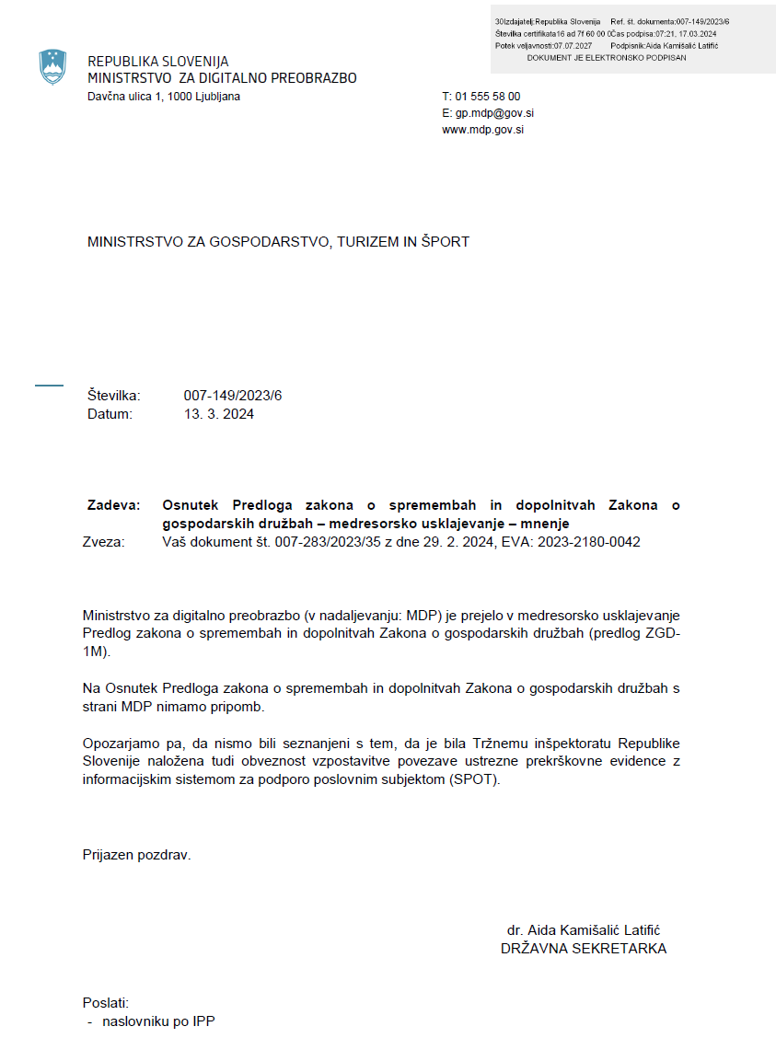

Mnenje Ministrstva za okolje, podnebje in energijo
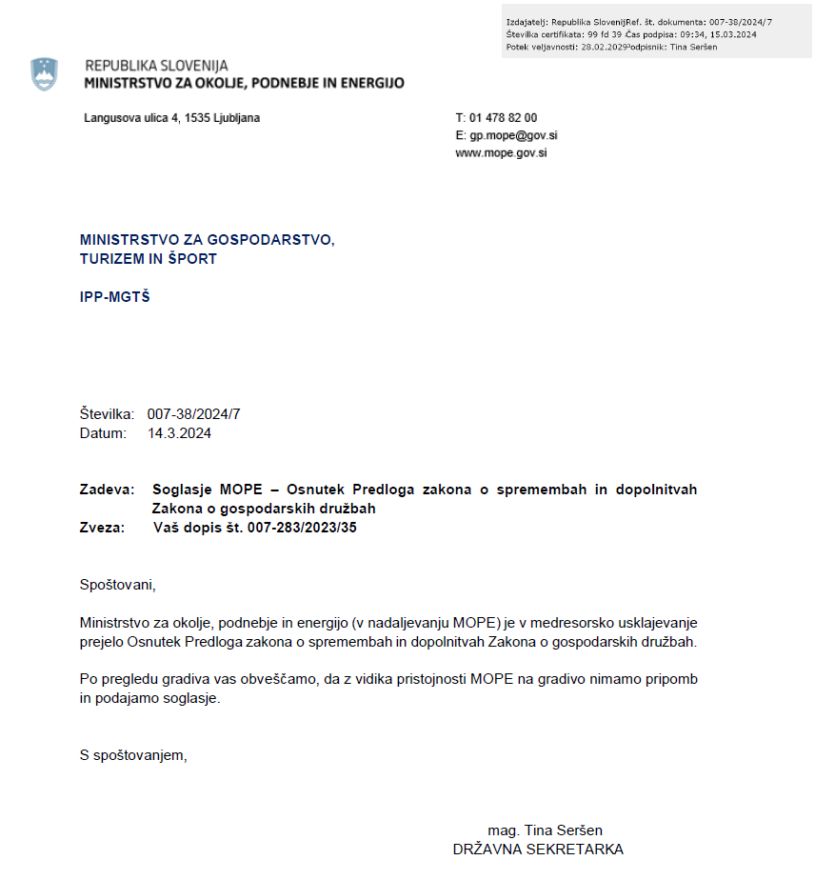

Mnenje Ministrstva za naravne vire in prostor

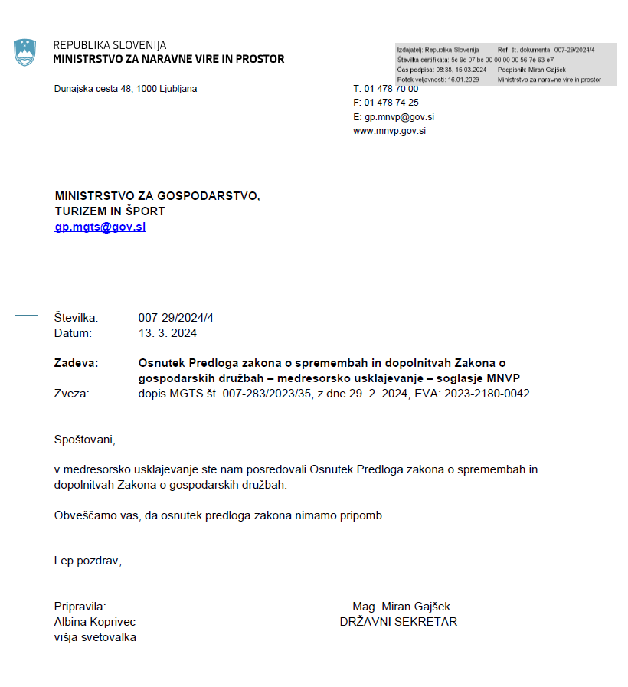

Mnenje Ministrstva za kulturo

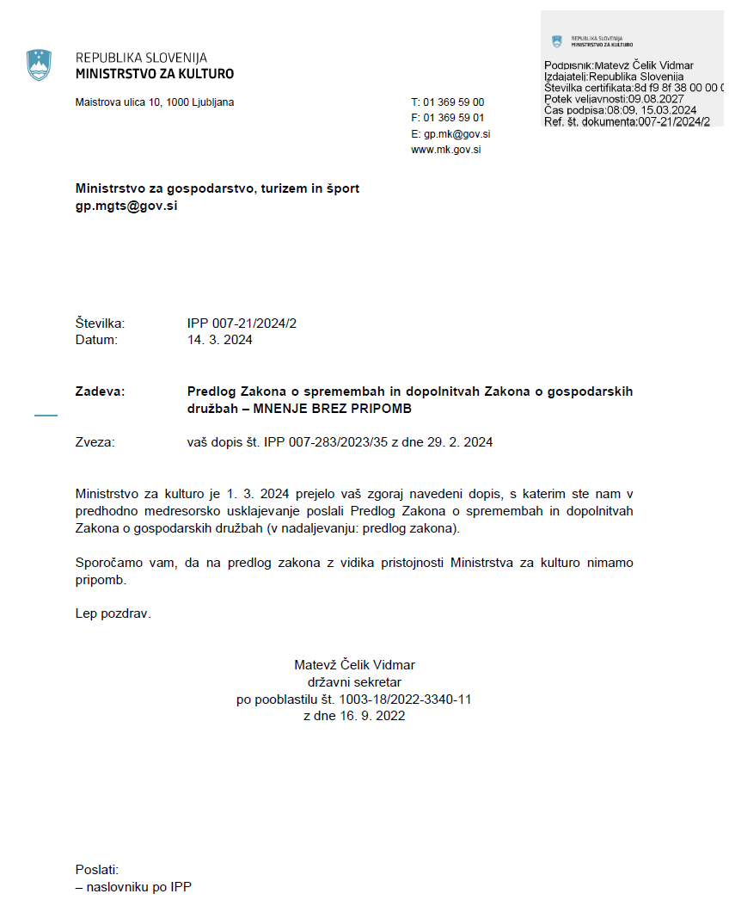

Mnenje Ministrstva za vzgojo in izobraževanje

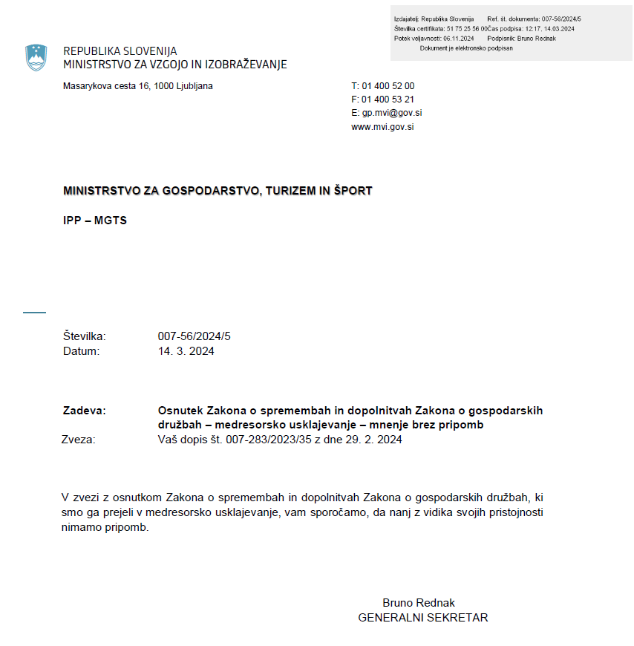

Mnenje Ministrstva za kmetijstvo, gozdarstvo in prehrano

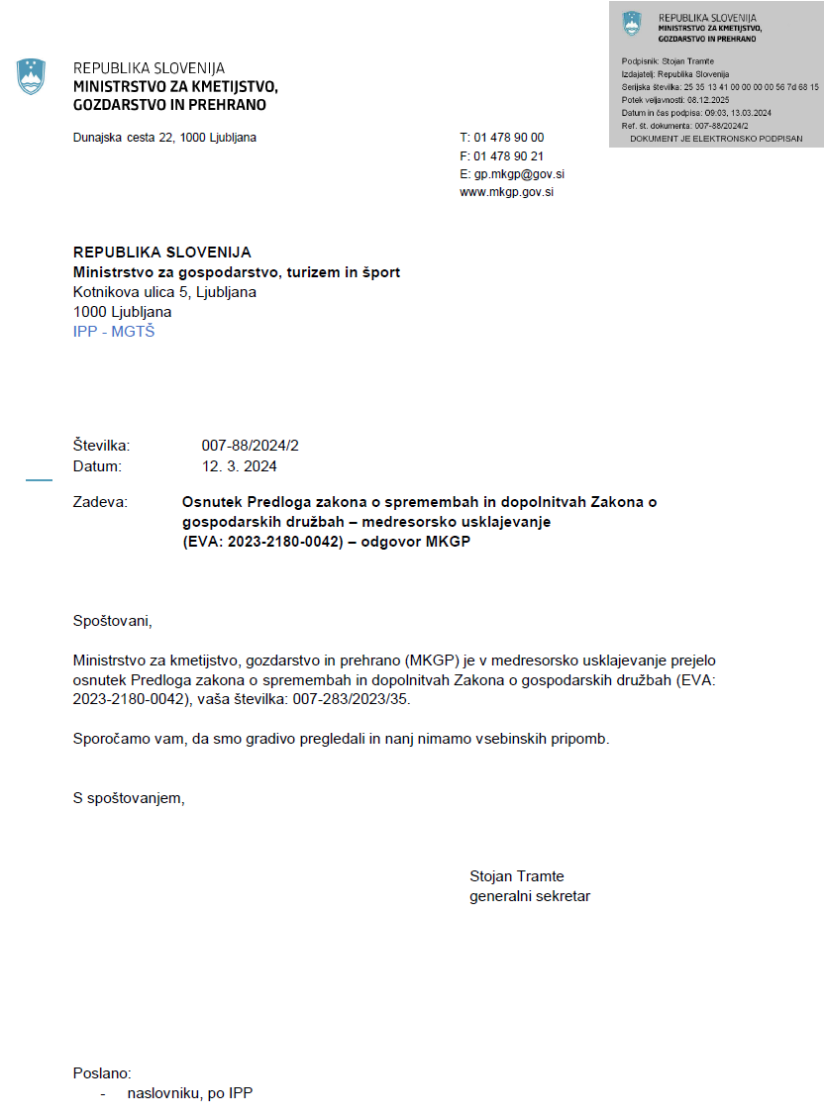

Mnenje Ministrstva za visoko šolstvo, znanost in inovacije

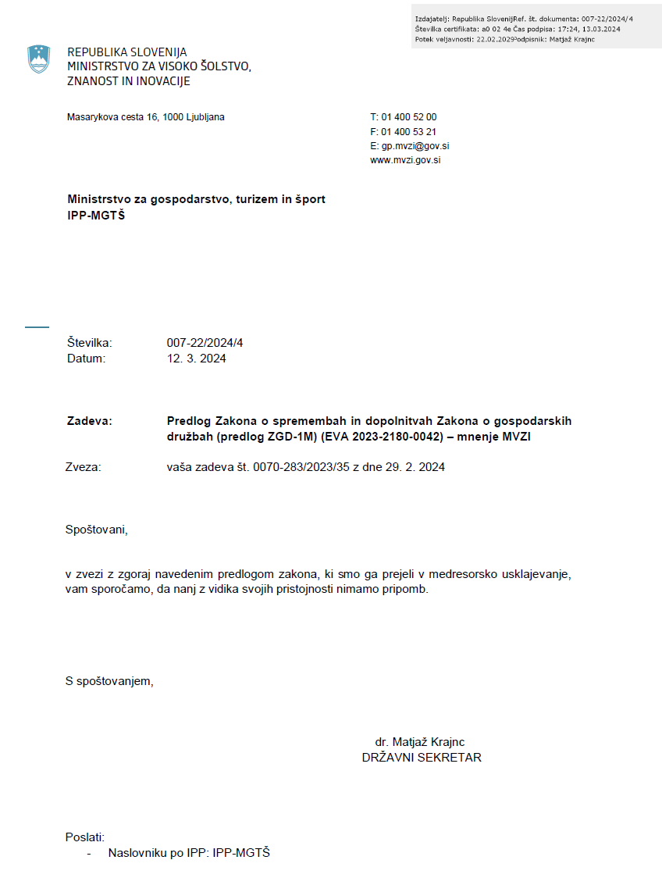

Mnenje Ministrstva za notranje zadeve

